Esercitazione 20/03/2013

- Tre cariche puntuali sono disposte lungo l’asse x: la carica Q1=15 μC è posta ad una distanza di 2m dall’origine, mentre la carica Q2=6 μC sull’origine, la terza carica è posta tra le prime due. Sapendo che la risultante delle forze su Q3 è nulla, determinare la sua coordinata.

- Un elettrone in moto con velocità di 4.86∙10⁶ m/s viene lanciato in un campo elettrico avente intensità di 1030 N/C orientato in modo da rallentare il moto dell’elettrone.
a) Quale distanza percorre l’elettrone prima di fermarsi?
b) Quanto tempo occorre prima che l’elettrone si arresti?
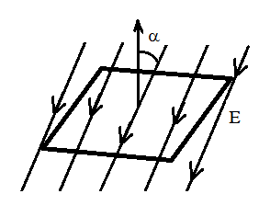

- La superficie quadrata mostrata in figura misura 6mm su ogni lato. Essa è immersa in un campo elettrico uniforme con E= 2300N/C. Le linee del campo formano un angolo di 30° con la normale uscente. Calcolare il flusso attraverso la superficie.

- Si consideri una sfera uniformemente carica di raggio di 0.75 m e densità di carica superficiale di 4.0 μC/m². Determinare:
a) la carica sulla sfera,
b) il flusso totale del campo elettrico uscente dalla superficie della sfera,
c) il campo elettrico sulla superficie della sfera.
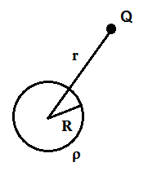

- Data una sfera di raggio pari a 4 cm, uniformemente carica con densità di carica 25∙10⁻⁶C/m³, si calcoli l’intensità del campo elettrostatico nel punto Q posto alla distanza di 5cm dal centro della sfera.

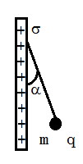
- Su una piccola sfera avente massa m= 12mg è presente una carica q=20nC. Essa è appesa nel campo gravitazionale attraverso un filo e forma un angolo di 25° con un grande foglio isolante carico uniformemente. Determinare la densità di carica superficiale sul foglio.

